Ela ile Lale el ele.
Ali, elek al.
Anne, nane ek.
Nil, naneli kek 7.
Nine, iki inek al.
Ali ile Nil 1 aile.
Nine, elli nane al.
Nalan ile Nail 1 ikili.
Ekin, ak kil al.
Ali, eline kekik al.
Nail, annen ile kal.
Kaan, anneni anla.
Yukarıdaki cümleleri bol bol oku.Ardından da bakmadan 6 cümleyi deftere yaz.

Sadece: Çok çok okuyalım.
İNEK
Ali nane al.
Ela nane al.
İlke elli nane al.
Nalan inek nane 7.
Nine inek nane 7.
Anne iki inek al.
Nine elli nane ek.
Anne inek elle.
Anne kal.
Anne iki lale lekeli.
İlke, Ali lale lekeli.
İlke lila lale al.
Ali ile İlke el ele.
Ali ile İlke aile
Ali naneli kek al.
Anne iki kek al.
Nine ekli kek al.
Nil nine kek al.
Nalan nine kek al.
Nalan ile Ali aile.

Verilen sayı kadar şekli boyayınız.

19

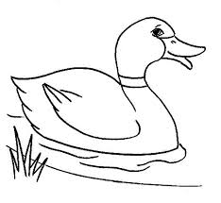

14

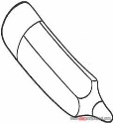
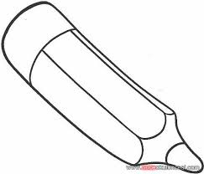
18
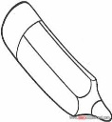

16

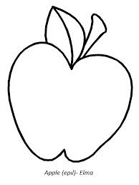

10

Sayalım Yazalım.

















































